CMERC 官方 Checkpoint 可靠性诊断报告
本报告只分析作者公开的固定 checkpoint。完整输入直接复用已验证的逐话语预测；模态删除采用同一权重、官方执行副本及已记录兼容补丁的新推理。不重新训练、不选模、不拟合校准器；旧本地 Validation 六项实验独立保留。
实验依据与可复现边界
官方源码固定版本：815c7c060914f5b55db816c0ba3662b11d08552f。IEMOCAP_checkpoint.pkl 与 MELD_checkpoint.pkl 为纯 state_dict，严格加载；作者训练 seed、epoch 及选模协议缺少可核验元数据。源码存在测试集选模风险，不能据此断言公开权重的具体选模历史。
运行保留官方 batch size=16、测试对话顺序、Padding/Mask 与默认 cuDNN RNN。兼容补丁仅删除已失效且未使用的 PyG topk 导入，并修正 HypergraphConv 第二次 propagate 的 size 轴顺序；不应描述为未经修改的官方运行环境。完整输入性能与协议详情见独立 official_checkpoint_verification 产物。
表 1 完整输入分类与错误汇总（比例以 % 显示）
数据集 | 有效话语 | Accuracy (%) | W-F1 (%) | 错误总数 | 错误≥0.80 | 错误≥0.90 | 错误≥0.95
IEMOCAP | 1623 | 71.9039 | 71.9838 | 456 | 200 | 128 | 76
MELD | 2610 | 67.7778 | 66.8484 | 841 | 0 | 0 | 0
实验一：完整输入高置信度错误
置信度为预测类别最大概率 max P(class)；高置信度错误必须同时满足预测错误与置信度达到阈值。所有错误及各阈值的全部样本均保存在 CSV 与 Excel，不以典型案例替代全量统计。高置信度预测中的错误率分母为全部达到该阈值的预测数。
表 2 错误置信度与高置信度预测错误率
数据集 | 错误平均置信度 | 错误中位置信度 | 预测≥0.90 | 错误≥0.90 | 高置信度预测错误率 (%)
IEMOCAP | 0.747381 | 0.764896 | 796 | 128 | 16.0804
MELD | 0.382656 | 0.368278 | 0 | 0 | N/A
实验二：Baseline 与官方 CMERC 逐样本纠错比较
Baseline comparison pending: matched checkpoint unavailable
本报告未将旧 Validation Baseline 作为作者公开 CMERC 权重的严格配对对照。需要来源可追溯、数据特征与划分一致、模型及测试协议兼容，并具有选模记录的 M³Net Baseline checkpoint 后才能补齐实验二及其余 Baseline 对照。
Baseline 检索范围与证据边界
已盘点可访问的本地和服务器 checkpoint，并检查官方 M³Net 仓库的 README、源码树、标签及发布记录。未找到来源和评估协议均可验证的严格匹配权重，不等于断言所有地方都不存在公开 Baseline。详细资源清单、链接、版本与检索限制保存在 baseline_checkpoint_audit.md；该审计文件的 SHA-256 纳入本报告核验清单。
本轮已实际取得 M³Net 官方分享的 ZIP，其中有三份 IEMOCAP 候选而无 MELD 权重。预先固定 Roberta_IEMOCAP3.pth.tar，在 CPU 使用 weights_only=True 安全加载，确认其为含 85 个张量的纯 OrderedDict；键和形状与官方 CMERC IEMOCAP 全部兼容，可访问的四份特征文件哈希也相同。没有执行 Baseline 模型前向或比较候选测试分数。
该候选 SHA-256：fb939de1f88855fda46a9d491e5cce4400c88c7187f3b792bb40f61c4ed03faa。官方发布来源、结构和可用数据兼容已经证实；实际训练 seed、epoch、选模历史及与作者 CMERC 的对应关系仍无法核验，因此尚不足以构成用户要求的严格配对。权重保留在独立候选目录，不放入报告或 Git。
实验三：残余错误与真实情绪类别分布
表 IEMOCAP 按真实情绪的错误分布
真实情绪 | 支持数 | 错误总数 | 类内错误率 (%) | 错误≥0.80 | 错误≥0.90 | 错误≥0.95
happy | 144 | 52 | 36.1111 | 18 | 12 | 10
sad | 245 | 46 | 18.7755 | 22 | 16 | 8
neutral | 384 | 101 | 26.3021 | 51 | 36 | 23
angry | 170 | 56 | 32.9412 | 24 | 15 | 4
excited | 299 | 74 | 24.7492 | 22 | 9 | 6
frustrated | 381 | 127 | 33.3333 | 63 | 40 | 25
IEMOCAP 典型错误案例（按最大预测概率降序，展示前三条）
对话 Ses05F_impro06，话语索引 42；真实情绪 neutral，预测 sad；最大预测概率 0.999982，真实类别概率 0.000018。
原文：yeah.
对话 Ses05F_impro06，话语索引 44；真实情绪 neutral，预测 sad；最大预测概率 0.999982，真实类别概率 0.000018。
原文：Do you know what, it's going to pass,eventually, I mean it'll never pass, it'll always be there, and you'll always remember and everything like that, but you know. It'll get easier I guess.
对话 Ses05F_impro06，话语索引 50；真实情绪 neutral，预测 sad；最大预测概率 0.999941，真实类别概率 0.000058。
原文：Do you know what, if it was me that died, I'd really want you to be crying and being really upset too any way. So, I think you should definitely do this, because it's trying what it's supposed to be.
表 MELD 按真实情绪的错误分布
真实情绪 | 支持数 | 错误总数 | 类内错误率 (%) | 错误≥0.80 | 错误≥0.90 | 错误≥0.95
neutral | 1256 | 206 | 16.4013 | 0 | 0 | 0
surprise | 281 | 110 | 39.1459 | 0 | 0 | 0
fear | 50 | 40 | 80.0000 | 0 | 0 | 0
sadness | 208 | 140 | 67.3077 | 0 | 0 | 0
joy | 402 | 132 | 32.8358 | 0 | 0 | 0
disgust | 68 | 47 | 69.1176 | 0 | 0 | 0
anger | 345 | 166 | 48.1159 | 0 | 0 | 0
MELD 典型错误案例（按最大预测概率降序，展示前三条）
对话 1431，话语索引 14；真实情绪 neutral，预测 joy；最大预测概率 0.709538，真实类别概率 0.098317。
原文：Yeah thats great! Next to that, Chandler wont look so stupid.
对话 1194，话语索引 4；真实情绪 anger，预测 neutral；最大预测概率 0.692671，真实类别概率 0.028605。
原文：Its Joshua.
对话 1331，话语索引 6；真实情绪 fear，预测 neutral；最大预测概率 0.685261，真实类别概率 0.064304。
原文：When youre done over there, we kinda have a situation over here too.
实验四：删除单一模态后的高置信度错误
本实验复用官方 caldiff/cal_diff.py 的均值特征替换策略，保留其他模态及真实标签；具体特征轴、广播范围、batch 顺序与校验依据见 run_manifest 和模态删除协议审计。均值替换不等于置零，也不表示重新训练一个缺模态模型。
特征形状为 [T, B, D]，沿时间轴 dim=0 求均值，再 repeat(T,1,1)。官方均值包含该 batch 的 Padding 时间步，不按有效 mask 重算；每个对话、特征维度分别保留自己的均值。删除文本同时替换四组文本特征，删除音频或视觉各只替换对应一组特征；其他输入、有效长度与标签保持原样。
表 IEMOCAP 模态删除汇总
输入条件 | 错误总数 | 错误≥0.80 | 错误≥0.90 | 错误≥0.95 | 错误平均置信度
full | 456 | 200 | 128 | 76 | 0.747381
w/o_text | 641 | 325 | 221 | 165 | 0.777124
w/o_audio | 537 | 232 | 145 | 79 | 0.731949
w/o_visual | 468 | 192 | 118 | 69 | 0.733989
表 IEMOCAP 模态删除后的分类性能
输入条件 | 有效话语 | Accuracy (%) | W-F1 (%)
full | 1623 | 71.9039 | 71.9838
w/o_text | 1623 | 60.5052 | 61.1511
w/o_audio | 1623 | 66.9131 | 67.1066
w/o_visual | 1623 | 71.1645 | 71.1790
IEMOCAP w/o_text：总错误 641（相对 full +185），W-F1=61.1511%，置信度≥0.90 的错误 221。
IEMOCAP w/o_audio：总错误 537（相对 full +81），W-F1=67.1066%，置信度≥0.90 的错误 145。
IEMOCAP w/o_visual：总错误 468（相对 full +12），W-F1=71.1790%，置信度≥0.90 的错误 118。
分类错误总数与 W-F1 必须和高置信度错误一起解读：若模型整体输出置信度较低，删除模态仍可明显破坏分类性能，而高置信度错误数量保持为零；后者不表示删除无害。
表 IEMOCAP 完整输入正确→删除后高置信度错误
输入条件 | 阈值 | 完整输入正确数 | 新增高置信度错误 | 占完整正确比例 (%)
w/o_text | 0.800000 | 1167 | 104 | 8.9117
w/o_text | 0.900000 | 1167 | 66 | 5.6555
w/o_text | 0.950000 | 1167 | 44 | 3.7704
w/o_audio | 0.800000 | 1167 | 34 | 2.9135
w/o_audio | 0.900000 | 1167 | 22 | 1.8852
w/o_audio | 0.950000 | 1167 | 10 | 0.8569
w/o_visual | 0.800000 | 1167 | 0 | 0.0000
w/o_visual | 0.900000 | 1167 | 0 | 0.0000
w/o_visual | 0.950000 | 1167 | 0 | 0.0000
表 IEMOCAP 完整输入已错→删除后仍错
输入条件 | 完整输入错误数 | 删除后仍错数 | 占完整错误比例 (%)
w/o_text | 456 | 363 | 79.6053
w/o_audio | 456 | 379 | 83.1140
w/o_visual | 456 | 446 | 97.8070
表注：完整输入正确→删除后高置信度错误的比例，以该模型完整输入正确话语数为分母；完整输入已错→删除后仍错另列。最大错误类别概率与真实类别概率变化是不同变量，不能将高置信度错误直接认定为模态冲突，也不能将置信度降低称为纠错。
表 MELD 模态删除汇总
输入条件 | 错误总数 | 错误≥0.80 | 错误≥0.90 | 错误≥0.95 | 错误平均置信度
full | 841 | 0 | 0 | 0 | 0.382656
w/o_text | 1296 | 0 | 0 | 0 | 0.335564
w/o_audio | 867 | 0 | 0 | 0 | 0.367354
w/o_visual | 850 | 0 | 0 | 0 | 0.381038
表 MELD 模态删除后的分类性能
输入条件 | 有效话语 | Accuracy (%) | W-F1 (%)
full | 2610 | 67.7778 | 66.8484
w/o_text | 2610 | 50.3448 | 43.5585
w/o_audio | 2610 | 66.7816 | 66.2565
w/o_visual | 2610 | 67.4330 | 66.5199
MELD w/o_text：总错误 1296（相对 full +455），W-F1=43.5585%，置信度≥0.90 的错误 0。
MELD w/o_audio：总错误 867（相对 full +26），W-F1=66.2565%，置信度≥0.90 的错误 0。
MELD w/o_visual：总错误 850（相对 full +9），W-F1=66.5199%，置信度≥0.90 的错误 0。
分类错误总数与 W-F1 必须和高置信度错误一起解读：若模型整体输出置信度较低，删除模态仍可明显破坏分类性能，而高置信度错误数量保持为零；后者不表示删除无害。
表 MELD 完整输入正确→删除后高置信度错误
输入条件 | 阈值 | 完整输入正确数 | 新增高置信度错误 | 占完整正确比例 (%)
w/o_text | 0.800000 | 1769 | 0 | 0.0000
w/o_text | 0.900000 | 1769 | 0 | 0.0000
w/o_text | 0.950000 | 1769 | 0 | 0.0000
w/o_audio | 0.800000 | 1769 | 0 | 0.0000
w/o_audio | 0.900000 | 1769 | 0 | 0.0000
w/o_audio | 0.950000 | 1769 | 0 | 0.0000
w/o_visual | 0.800000 | 1769 | 0 | 0.0000
w/o_visual | 0.900000 | 1769 | 0 | 0.0000
w/o_visual | 0.950000 | 1769 | 0 | 0.0000
表 MELD 完整输入已错→删除后仍错
输入条件 | 完整输入错误数 | 删除后仍错数 | 占完整错误比例 (%)
w/o_text | 841 | 640 | 76.0999
w/o_audio | 841 | 814 | 96.7895
w/o_visual | 841 | 834 | 99.1677
表注：完整输入正确→删除后高置信度错误的比例，以该模型完整输入正确话语数为分母；完整输入已错→删除后仍错另列。最大错误类别概率与真实类别概率变化是不同变量，不能将高置信度错误直接认定为模态冲突，也不能将置信度降低称为纠错。
实验五：全部错误样本的置信度分布
表 IEMOCAP 错误置信度固定分箱
置信度区间 | 错误数 | 占全部错误比例 (%)
[0,0.5) | 50 | 10.9649
[0.5,0.6) | 69 | 15.1316
[0.6,0.7) | 64 | 14.0351
[0.7,0.8) | 73 | 16.0088
[0.8,0.9) | 72 | 15.7895
[0.9,0.95) | 52 | 11.4035
[0.95,1] | 76 | 16.6667
表 MELD 错误置信度固定分箱
置信度区间 | 错误数 | 占全部错误比例 (%)
[0,0.5) | 712 | 84.6611
[0.5,0.6) | 99 | 11.7717
[0.6,0.7) | 29 | 3.4483
[0.7,0.8) | 1 | 0.1189
[0.8,0.9) | 0 | 0.0000
[0.9,0.95) | 0 | 0.0000
[0.95,1] | 0 | 0.0000
表注：各箱左闭右开，最后一箱 [0.95,1.0] 包含 1；箱数之和等于对应模型全部错误数。此处的比例分母是全部错误数，与高置信度预测中的错误率不同。
实验六：完整测试集概率校准
ECE/MCE 使用十个等宽箱 [0,0.1)、…、[0.9,1]。Signed Gap=平均置信度−准确率，正为过置信、负为置信度不足；空箱统计为 N/A，不绘制观测点。ECE=Σ(n箱/N)|Gap|，MCE=max非空箱|Gap|。多分类 Brier 对所有类别平方误差求和再按话语平均，不除以类别数或 2；NLL 使用真实类别概率的自然对数，不裁剪或重新归一化。
表 官方 CMERC 校准指标
数据集 | Accuracy (%) | 平均置信度 (%) | ECE (%) | MCE (%) | Brier | NLL
IEMOCAP | 71.9039 | 83.1707 | 11.2668 | 16.6292 | 0.429447 | 0.869046
MELD | 67.7778 | 44.9601 | 22.8176 | 30.0950 | 0.529921 | 1.140703
表 IEMOCAP 十等宽箱统计
下界 | 上界 | 样本数 | 平均置信度 (%) | 实际准确率 (%) | 差值 (pp)
0 | 0.100000 | 0 | N/A | N/A | N/A
0.100000 | 0.200000 | 0 | N/A | N/A | N/A
0.200000 | 0.300000 | 0 | N/A | N/A | N/A
0.300000 | 0.400000 | 14 | 36.1921 | 35.7143 | +0.4778
0.400000 | 0.500000 | 71 | 45.3584 | 42.2535 | +3.1048
0.500000 | 0.600000 | 150 | 54.9795 | 54.0000 | +0.9795
0.600000 | 0.700000 | 157 | 65.1238 | 59.2357 | +5.8881
0.700000 | 0.800000 | 176 | 75.1519 | 58.5227 | +16.6292
0.800000 | 0.900000 | 259 | 85.4683 | 72.2008 | +13.2675
0.900000 | 1 | 796 | 97.2670 | 83.9196 | +13.3474
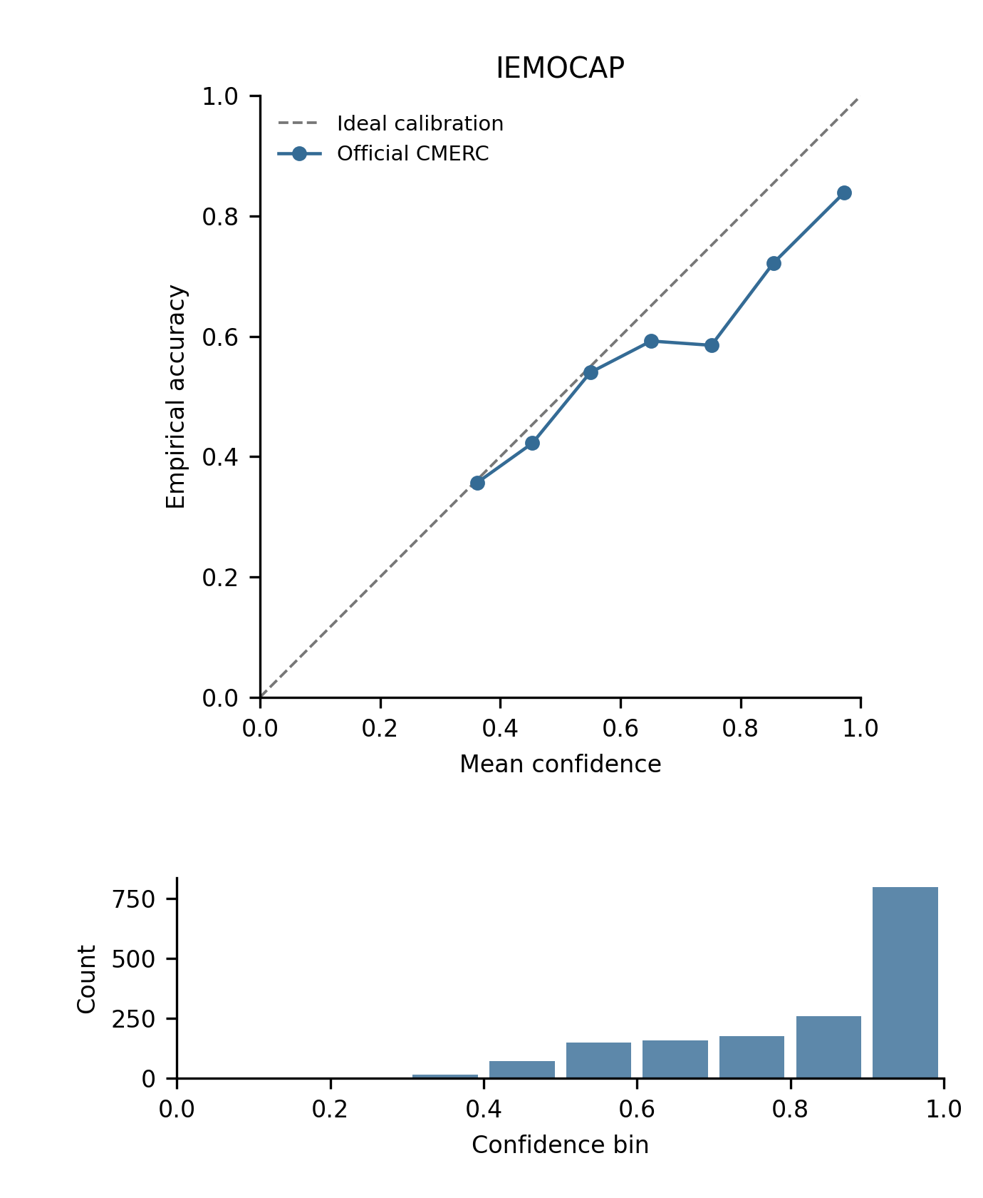
IEMOCAP Reliability Diagram：虚线是理想校准，折线只连接非空箱的真实平均置信度与准确率，下方显示十箱支持数。样本较少的箱具有较大描述性不稳定性。
表 MELD 十等宽箱统计
下界 | 上界 | 样本数 | 平均置信度 (%) | 实际准确率 (%) | 差值 (pp)
0 | 0.100000 | 0 | N/A | N/A | N/A
0.100000 | 0.200000 | 7 | 19.2870 | 28.5714 | -9.2844
0.200000 | 0.300000 | 354 | 26.1807 | 41.5254 | -15.3448
0.300000 | 0.400000 | 602 | 34.9341 | 52.3256 | -17.3915
0.400000 | 0.500000 | 670 | 45.0016 | 68.2090 | -23.2074
0.500000 | 0.600000 | 653 | 54.7442 | 84.8392 | -30.0950
0.600000 | 0.700000 | 281 | 63.6580 | 89.6797 | -26.0217
0.700000 | 0.800000 | 41 | 72.2737 | 97.5610 | -25.2873
0.800000 | 0.900000 | 2 | 81.2854 | 100.0000 | -18.7146
0.900000 | 1 | 0 | N/A | N/A | N/A
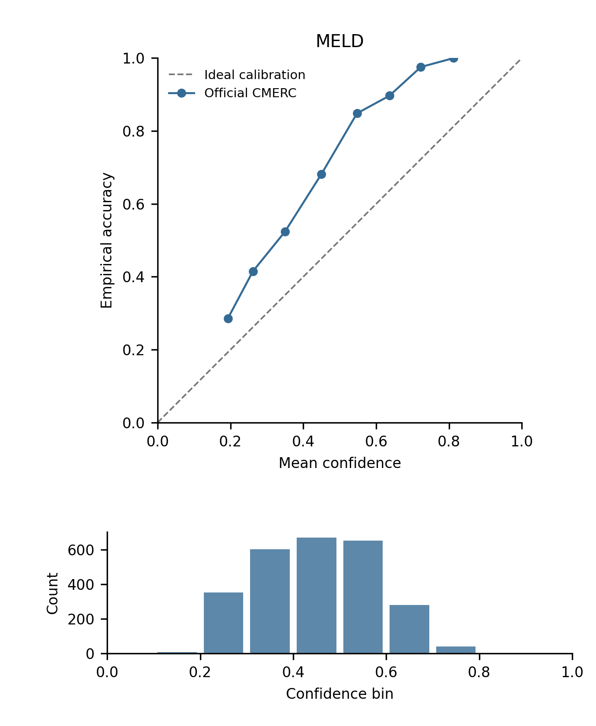
MELD Reliability Diagram：虚线是理想校准，折线只连接非空箱的真实平均置信度与准确率，下方显示十箱支持数。样本较少的箱具有较大描述性不稳定性。
研究发现、局限与后续工作
IEMOCAP：W-F1=71.9838%，总错误 456，其中置信度≥0.90 的错误 128；ECE=11.2668%，MCE=16.6292%，Brier=0.429447，NLL=0.869046。达到论文分类分数仍然可以存在高置信度错误；分类性能与概率校准描述不同性质。
IEMOCAP 平均置信度 83.1707%，实际准确率 71.9039%，整体均值呈过度自信。逐箱偏差仍需参照可靠性图和分箱支持数，均值差不能代替 ECE。
MELD：W-F1=66.8484%，总错误 841，其中置信度≥0.90 的错误 0；ECE=22.8176%，MCE=30.0950%，Brier=0.529921，NLL=1.140703。达到论文分类分数仍然可以存在高置信度错误；分类性能与概率校准描述不同性质。
MELD 平均置信度 44.9601%，实际准确率 67.7778%，整体均值呈置信度不足。逐箱偏差仍需参照可靠性图和分箱支持数，均值差不能代替 ECE。
MELD 没有置信度≥0.90 的预测，其高置信度预测错误率分母为零，必须为 N/A。高置信度错误数为零不能解释为模型完美校准；模型仍存在大量较低置信度错误，且可能明显低估预测正确率。
当前分析是固定权重的测试集描述性诊断，不能证明跨随机种子稳定性、统计显著性或错误的因果机制。缺少严格匹配 Baseline 时，不能声称官方 CMERC 对 Baseline 的纠错、校准或删除模态鲁棒性改善。后续应先补齐可追溯配对权重，再进行同协议对照。
后续补充导读：实验二的对照来源与历史状态
前文完整保留原正式报告及其当时 Baseline pending 的历史说明。本次在后追加已完成的 IEMOCAP 与 MELD 实验二，替代其“待补充”的当前状态。IEMOCAP 使用 M³Net 作者公开 Roberta_IEMOCAP3.pth.tar；MELD 使用本地 README 复现、epoch 5、official_test_selection 的 Baseline。两数据集对照权重来源不同，均不构成严格训练配对，不能归因为 CL、HSCL、CC 的模块因果收益。
CMERC 官方权重：实验二分类纠错与概率校准对比
本报告对照 M³Net 与 CMERC 作者分别公开、预先固定的 IEMOCAP 权重。全部统计复用已保存的 1623 条完整文本、音频、视觉输入预测；不训练、不重新推理、不更换 checkpoint、不根据测试结果选模。
一、来源、评估协议与解释边界
M³Net 固定权重为 Roberta_IEMOCAP3.pth.tar；CMERC 固定权重为 IEMOCAP_checkpoint.pkl。两者模型结构、特征文件、六分类映射、测试话语、batch size=16、Padding/Mask、默认 cuDNN RNN 后端与已记录 PyG 兼容补丁已核验。本轮按 (dataset, dialogue_id, utterance_index) 重新核验 source utterance ID、原文和真实标签。
这是一组公开固定权重的描述性行为对照；训练 seed、Epoch、checkpoint 选择方式与两次训练的配对关系尚未确认。因此不构成严格模块消融，不能将差异归因于 CL、HSCL、CC 或声称这些模块产生了因果收益。输入权重和预测文件 SHA-256 见 run_manifest.json。
二、逐样本分类变化
表 1 全测试集分类转移（比例分母为 1623）
分类转移 | 话语数 | 占全部话语 (%)
both_correct | 1083 | 66.7283
baseline_wrong_cmerc_correct | 84 | 5.1756
baseline_correct_cmerc_wrong | 93 | 5.7301
both_wrong | 363 | 22.3660
固定 M³Net 的错误数为 447，固定 CMERC 的错误数为 456。W-F1 分别为 72.6601% 与 71.9838%，CMERC−M³Net 为 -0.6763 个百分点。分类纠正和新增错误必须同时报告；置信度降低本身不表示类别已纠正。
三、高置信度错误与逐阈值转移
表 2 高置信度预测的支持数与错误率
阈值 | M³Net 高置信预测 | M³Net 高置信错误 | M³Net 错误率 (%) | CMERC 高置信预测 | CMERC 高置信错误 | CMERC 错误率 (%)
0.8 | 1060 | 222 | 20.9434 | 1055 | 200 | 18.9573
0.9 | 790 | 137 | 17.3418 | 796 | 128 | 16.0804
0.95 | 605 | 88 | 14.5455 | 619 | 76 | 12.2779
表 3 原 M³Net 高置信度错误的去向与 CMERC 新增错误
阈值 | 原高置信错误 | 分类纠正 | 仍错且置信度下降 | 仍错且置信度未降 | 仍错且达到原阈值 | CMERC 新增高置信错误
0.8 | 222 | 16 | 134 | 72 | 138 | 62
0.9 | 137 | 6 | 85 | 46 | 87 | 41
0.95 | 88 | 2 | 60 | 26 | 49 | 27
表注：阈值均为 ≥0.80、≥0.90、≥0.95；高置信度预测错误率的分母为相应模型所有达到阈值的预测数，分母为零时为 N/A。表 3 前三种去向互斥且合计等于原高置信错误数；“仍错且达到原阈值”是另外的重叠子集，不应与前三项相加。新增高置信错误指 CMERC 为高置信错误而 M³Net 原本并非相同阈值高置信错误，可包括 M³Net 原本正确或原本低置信错误的样本。
表 3a 原高置信度错误去向的比例
阈值 | 分类纠正 (%) | 仍错且置信度下降 (%) | 仍错且置信度未降 (%) | 仍错且达到原阈值 (%)
0.8 | 7.2072 | 60.3604 | 32.4324 | 62.1622
0.9 | 4.3796 | 62.0438 | 33.5766 | 63.5036
0.95 | 2.2727 | 68.1818 | 29.5455 | 55.6818
表 3b CMERC 新增高置信错误的分母与来源
阈值 | 原非高置信错误数 | 新增高置信错误 | 新增占可进入样本 (%) | 来自原正确 | 来自原低置信错误
0.8 | 1401 | 62 | 4.4254 | 16 | 46
0.9 | 1486 | 41 | 2.7591 | 5 | 36
0.95 | 1535 | 27 | 1.7590 | 1 | 26
表注：表 3a 的分母均为同阈值下 M³Net 的高置信度错误数；表 3b 的新增比例分母为1623−M³Net 高置信度错误数。新增来源两项互斥，合计为全部新增高置信错误数。
最大预测置信度变化与真实类别概率变化分别保存在 paired_predictions.csv。两个模型的错误预测类别可能不同，因此最大概率下降并不意味着同一错误类别概率下降；更不能单凭该变化认定存在模态冲突。
四、类别级纠错与退化
表 4 按真实情绪统计分类转移
真实情绪 | 支持数 | M³Net 错误 | CMERC 错误 | 错→对 | 对→错 | 两者都错 | 净错误变化
happy | 144 | 49 | 52 | 8 | 11 | 41 | 3
sad | 245 | 50 | 46 | 12 | 8 | 38 | -4
neutral | 384 | 94 | 101 | 12 | 19 | 82 | 7
angry | 170 | 66 | 56 | 15 | 5 | 51 | -10
excited | 299 | 72 | 74 | 22 | 24 | 50 | 2
frustrated | 381 | 116 | 127 | 15 | 26 | 101 | 11
表注：净错误变化=CMERC 错误数−M³Net 错误数，正值表示错误增加。类别表使用真实情绪分组，支持数合计 1623；不按预测情绪分组替代。
五、全测试集概率校准对比
表 5 分类性能与错误置信度
模型 | 话语数 | 错误数 | Accuracy (%) | W-F1 (%) | 平均置信度 (%) | 错误平均置信度 (%)
Official M³Net | 1623 | 447 | 72.4584 | 72.6601 | 83.2952 | 76.6322
Official CMERC | 1623 | 456 | 71.9039 | 71.9838 | 83.1707 | 74.7381
表 6 校准与概率评分
模型 | ECE (%) | MCE (%) | Brier Score | NLL
Official M³Net | 11.5123 | 16.9779 | 0.432485 | 0.883990
Official CMERC | 11.2668 | 16.6292 | 0.429447 | 0.869046
表注：所有指标使用全部 1623 条有效话语。ECE/MCE 采用十个等宽箱 [0,0.1)、…、[0.9,1]，空箱不计入 MCE 最大值；ECE=Σ(n箱/N)|平均置信度−箱内准确率|。Brier 为所有类别平方误差之和的样本均值，不除以类别数或 2；NLL 为真实类别概率的负自然对数均值，不裁剪概率。分箱差值为平均置信度−准确率。
表 Official M³Net 十等宽校准分箱
下界 | 上界 | 话语数 | 平均置信度 (%) | 实际准确率 (%) | 有符号差值 (pp)
0.0 | 0.1 | 0 | N/A | N/A | N/A
0.1 | 0.2 | 0 | N/A | N/A | N/A
0.2 | 0.3 | 0 | N/A | N/A | N/A
0.3 | 0.4 | 15 | 37.8231 | 46.6667 | -8.8435
0.4 | 0.5 | 51 | 45.5898 | 52.9412 | -7.3514
0.5 | 0.6 | 168 | 55.1153 | 55.3571 | -0.2418
0.6 | 0.7 | 143 | 65.4273 | 62.2378 | +3.1895
0.7 | 0.8 | 186 | 74.9952 | 65.5914 | +9.4038
0.8 | 0.9 | 270 | 85.4964 | 68.5185 | +16.9779
0.9 | 1.0 | 790 | 97.0216 | 82.6582 | +14.3633
表 Official CMERC 十等宽校准分箱
下界 | 上界 | 话语数 | 平均置信度 (%) | 实际准确率 (%) | 有符号差值 (pp)
0.0 | 0.1 | 0 | N/A | N/A | N/A
0.1 | 0.2 | 0 | N/A | N/A | N/A
0.2 | 0.3 | 0 | N/A | N/A | N/A
0.3 | 0.4 | 14 | 36.1921 | 35.7143 | +0.4778
0.4 | 0.5 | 71 | 45.3584 | 42.2535 | +3.1048
0.5 | 0.6 | 150 | 54.9795 | 54.0000 | +0.9795
0.6 | 0.7 | 157 | 65.1238 | 59.2357 | +5.8881
0.7 | 0.8 | 176 | 75.1519 | 58.5227 | +16.6292
0.8 | 0.9 | 259 | 85.4683 | 72.2008 | +13.2675
0.9 | 1.0 | 796 | 97.2670 | 83.9196 | +13.3474
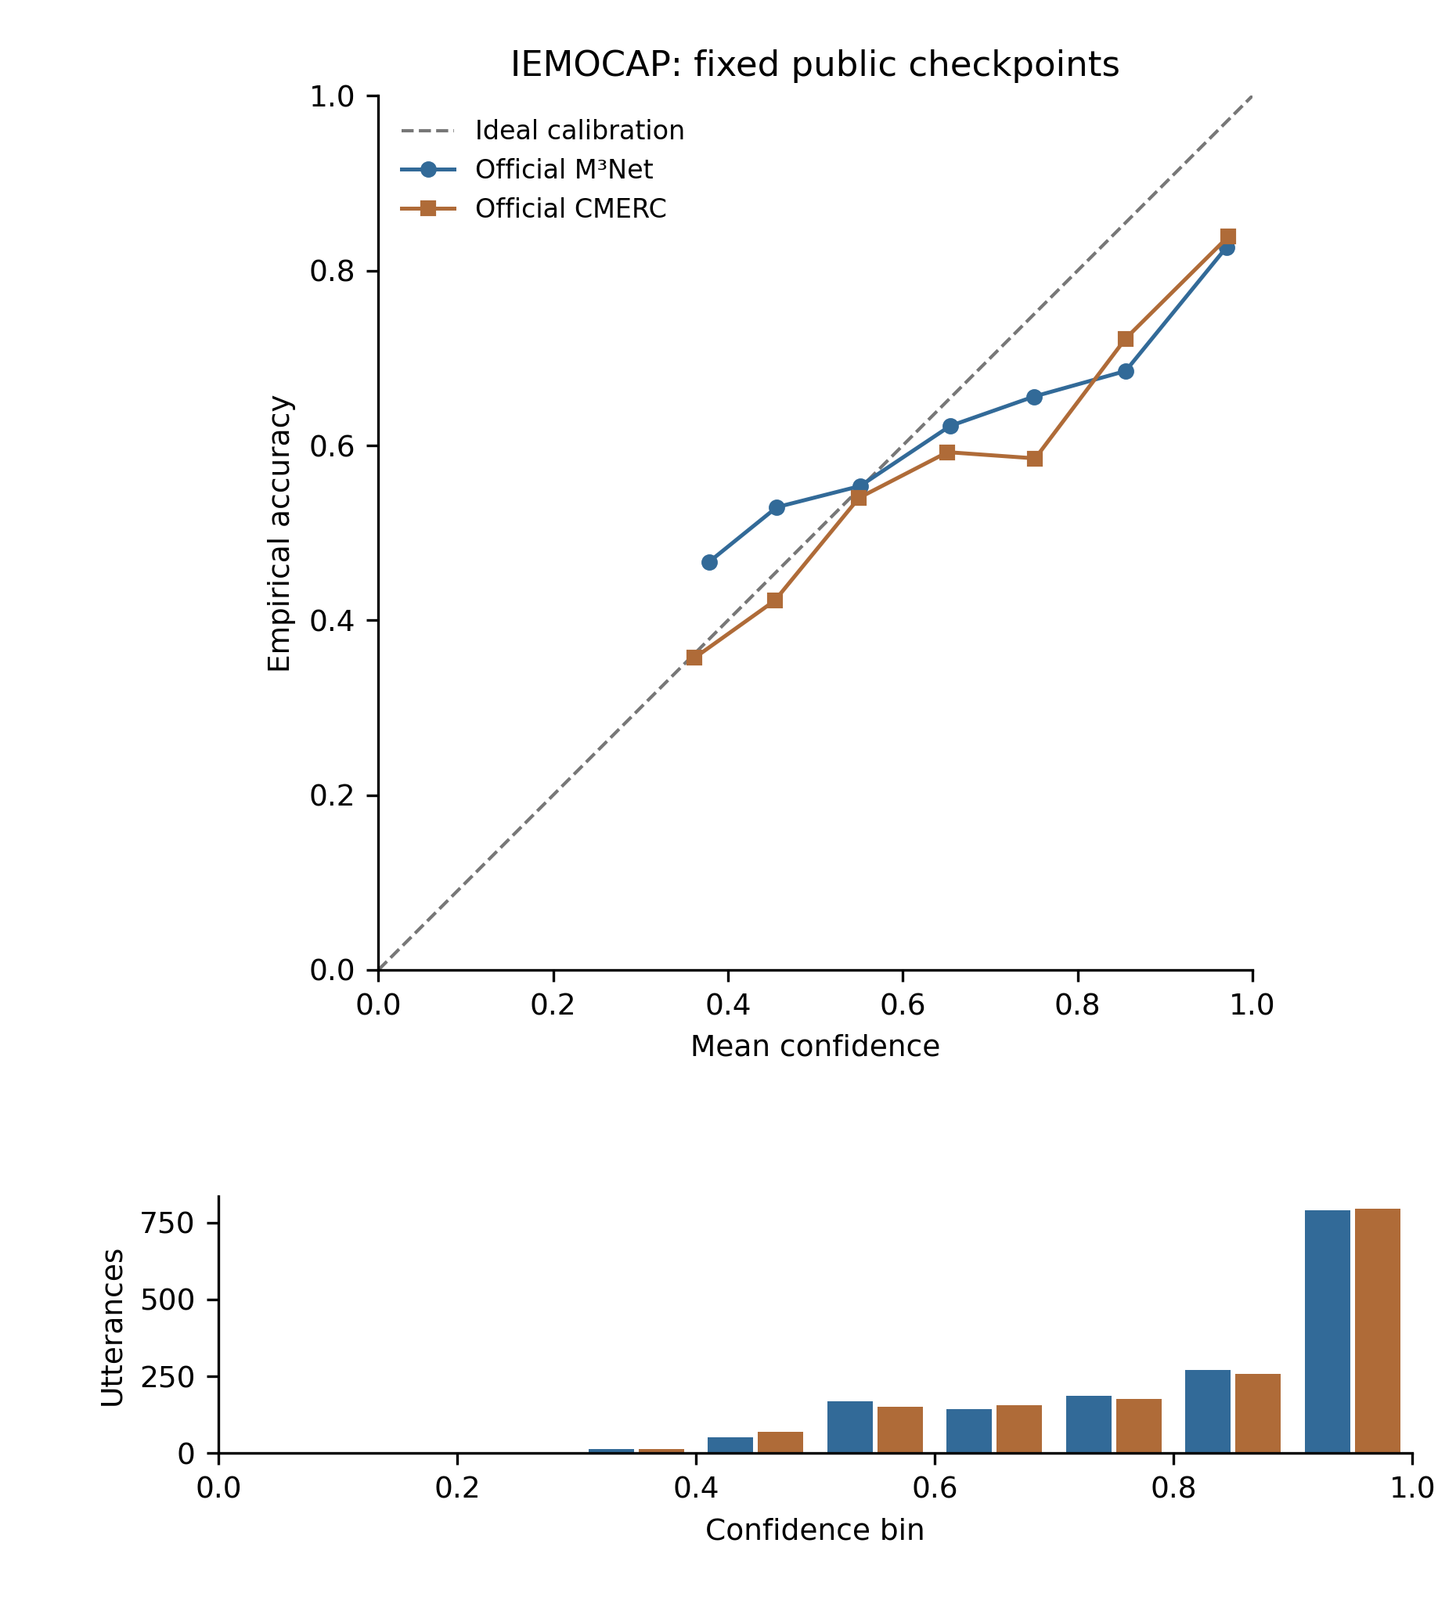
图 1 IEMOCAP 两份固定公开权重的可靠性对照。虚线为理想校准；各模型只绘制非空箱的真实均值点，连线仅引导阅读，不表示拟合；下方为全部十箱的样本支持数。空箱没有虚假观测点，稀疏箱不代表稳定的跨运行规律。
六、典型案例：纠正、降置信度与新增错误均展示
案例选择规则：typical_cases.csv 完整保留四种案例类型在三个阈值下的所有匹配样本；同一句可因类型或阈值重叠出现。正文统一展示阈值 0.90 下每类按预先定义的 selection_score 降序、对话 ID 与话语索引稳定排序的前两条。概率表同时列两模型全部六类概率，不只选择支持改善的样本。完整逐话语证据见 paired_predictions.csv。
selection_score 的固定定义：纠正与仍错降置信度案例使用 M³Net 最大置信度；原正确而 CMERC 新增高置信错误使用 CMERC 最大置信度；两者均高置信错误使用两模型最大置信度的较小者。该排序只决定报告摘录，不用于选择 checkpoint 或修改统计。
案例类型：baseline_correct_new_cmerc_hc_error
对话 Ses05F_impro03，话语索引 78，源 ID Ses05F_impro03_M066，真实情绪 happy。原文：That's what girls like, right?
案例预测、最大置信度与真实类别概率
M³Net 预测 | M³Net 最大概率 (%) | M³Net 真实类概率 (%) | CMERC 预测 | CMERC 最大概率 (%) | CMERC 真实类概率 (%)
happy | 50.5062 | 50.5062 | excited | 97.5837 | 1.7647
M³Net 六类概率（0–1）
happy | sad | neutral | angry | excited | frustrated
0.505062 | 0.000000 | 0.007124 | 0.000013 | 0.487702 | 0.000100
CMERC 六类概率（0–1）
happy | sad | neutral | angry | excited | frustrated
0.017647 | 0.000005 | 0.006362 | 0.000064 | 0.975837 | 0.000084
对话 Ses05M_script02_2，话语索引 31，源 ID Ses05M_script02_2_M022，真实情绪 frustrated。原文：A vacation?
案例预测、最大置信度与真实类别概率
M³Net 预测 | M³Net 最大概率 (%) | M³Net 真实类概率 (%) | CMERC 预测 | CMERC 最大概率 (%) | CMERC 真实类概率 (%)
frustrated | 53.8706 | 53.8706 | angry | 94.4146 | 5.5817
M³Net 六类概率（0–1）
happy | sad | neutral | angry | excited | frustrated
0.000002 | 0.000000 | 0.000022 | 0.460325 | 0.000944 | 0.538706
CMERC 六类概率（0–1）
happy | sad | neutral | angry | excited | frustrated
0.000000 | 0.000000 | 0.000001 | 0.944146 | 0.000036 | 0.055817
案例类型：both_high_confidence_wrong
对话 Ses05F_impro06，话语索引 42，源 ID Ses05F_impro06_M021，真实情绪 neutral。原文：yeah.
案例预测、最大置信度与真实类别概率
M³Net 预测 | M³Net 最大概率 (%) | M³Net 真实类概率 (%) | CMERC 预测 | CMERC 最大概率 (%) | CMERC 真实类概率 (%)
sad | 99.9922 | 0.0077 | sad | 99.9982 | 0.0018
M³Net 六类概率（0–1）
happy | sad | neutral | angry | excited | frustrated
0.000000 | 0.999922 | 0.000077 | 0.000000 | 0.000000 | 0.000001
CMERC 六类概率（0–1）
happy | sad | neutral | angry | excited | frustrated
0.000000 | 0.999982 | 0.000018 | 0.000000 | 0.000000 | 0.000000
对话 Ses05F_impro06，话语索引 50，源 ID Ses05F_impro06_M025，真实情绪 neutral。原文：Do you know what, if it was me that died, I'd really want you to be crying and being really upset too any way. So, I think you should definitely do this, because it's trying what it's supposed to be.
案例预测、最大置信度与真实类别概率
M³Net 预测 | M³Net 最大概率 (%) | M³Net 真实类概率 (%) | CMERC 预测 | CMERC 最大概率 (%) | CMERC 真实类概率 (%)
sad | 99.9821 | 0.0172 | sad | 99.9941 | 0.0058
M³Net 六类概率（0–1）
happy | sad | neutral | angry | excited | frustrated
0.000000 | 0.999821 | 0.000172 | 0.000000 | 0.000001 | 0.000005
CMERC 六类概率（0–1）
happy | sad | neutral | angry | excited | frustrated
0.000001 | 0.999941 | 0.000058 | 0.000000 | 0.000000 | 0.000001
案例类型：corrected_baseline_hc_error
对话 Ses05F_script01_3，话语索引 4，源 ID Ses05F_script01_3_F003，真实情绪 happy。原文：No. But I'm not going to stay.
案例预测、最大置信度与真实类别概率
M³Net 预测 | M³Net 最大概率 (%) | M³Net 真实类概率 (%) | CMERC 预测 | CMERC 最大概率 (%) | CMERC 真实类概率 (%)
sad | 99.0812 | 0.7957 | happy | 70.5606 | 70.5606
M³Net 六类概率（0–1）
happy | sad | neutral | angry | excited | frustrated
0.007957 | 0.990812 | 0.000900 | 0.000000 | 0.000258 | 0.000072
CMERC 六类概率（0–1）
happy | sad | neutral | angry | excited | frustrated
0.705606 | 0.263526 | 0.024080 | 0.000019 | 0.003893 | 0.002876
对话 Ses05F_script01_1，话语索引 43，源 ID Ses05F_script01_1_M031，真实情绪 frustrated。原文：All right, then, Mom.
案例预测、最大置信度与真实类别概率
M³Net 预测 | M³Net 最大概率 (%) | M³Net 真实类概率 (%) | CMERC 预测 | CMERC 最大概率 (%) | CMERC 真实类概率 (%)
neutral | 95.5531 | 4.3485 | frustrated | 77.6309 | 77.6309
M³Net 六类概率（0–1）
happy | sad | neutral | angry | excited | frustrated
0.000001 | 0.000832 | 0.955531 | 0.000150 | 0.000001 | 0.043485
CMERC 六类概率（0–1）
happy | sad | neutral | angry | excited | frustrated
0.000000 | 0.001497 | 0.216685 | 0.005509 | 0.000000 | 0.776309
案例类型：still_wrong_confidence_lower
对话 Ses05M_script01_3，话语索引 25，源 ID Ses05M_script01_3_F022，真实情绪 neutral。原文：Yeah, sure.
案例预测、最大置信度与真实类别概率
M³Net 预测 | M³Net 最大概率 (%) | M³Net 真实类概率 (%) | CMERC 预测 | CMERC 最大概率 (%) | CMERC 真实类概率 (%)
sad | 99.9763 | 0.0151 | sad | 99.9557 | 0.0376
M³Net 六类概率（0–1）
happy | sad | neutral | angry | excited | frustrated
0.000084 | 0.999763 | 0.000151 | 0.000000 | 0.000000 | 0.000002
CMERC 六类概率（0–1）
happy | sad | neutral | angry | excited | frustrated
0.000061 | 0.999557 | 0.000376 | 0.000000 | 0.000000 | 0.000005
对话 Ses05F_impro01，话语索引 32，源 ID Ses05F_impro01_F017，真实情绪 angry。原文：Isn't there anything you can do? Just call over and ask them if I can go to the front of the line in the other line.
案例预测、最大置信度与真实类别概率
M³Net 预测 | M³Net 最大概率 (%) | M³Net 真实类概率 (%) | CMERC 预测 | CMERC 最大概率 (%) | CMERC 真实类概率 (%)
frustrated | 99.9116 | 0.0822 | frustrated | 95.0684 | 4.8025
M³Net 六类概率（0–1）
happy | sad | neutral | angry | excited | frustrated
0.000000 | 0.000000 | 0.000062 | 0.000822 | 0.000000 | 0.999116
CMERC 六类概率（0–1）
happy | sad | neutral | angry | excited | frustrated
0.000016 | 0.000100 | 0.001112 | 0.048025 | 0.000062 | 0.950684
七、结论与局限
这两份固定权重在分类与概率评分上表现不同：CMERC 的分类错误更多、W-F1 较低；其 ECE、MCE、Brier 与 NLL 的具体差值见表 6。较低的校准或概率评分不能替代分类纠错证据，也不意味着所有样本的置信度均得到改善。
CMERC−M³Net 的指标差值：ECE -0.2455 个百分点；MCE -0.3487 个百分点；Brier -0.0030；NLL -0.0149。这些数值的小幅改善与较低的分类 F1 同时存在，不能据此声称整体纠错能力提升。
全部结果是单个固定测试集上的描述性统计，未估计训练随机性、显著性或因果效果；训练历史和严格配对关系仍未知。后续若研究模块净收益，应使用预先固定的共同训练与验证选模协议进行配对实验；本任务不执行此类训练。
CMERC MELD 实验二：分类纠错与概率校准对比
本报告将预先固定的本地 README 复现 Baseline（历史测试集选模）与作者官方 CMERC 进行相同测试协议下的描述性行为比较。MELD 七分类测试集包含 2610 条有效话语；CMERC 复用已验证预测，Baseline 为本轮实际完整三模态推理；不训练、不换 checkpoint、不对概率进行温度缩放或重新归一化。
一、数据来源、历史选模风险与可比性
Baseline 为本地 experiments/official_readme_reproduction/checkpoints/MELD_baseline_seed67137/best.pt，训练 seed=67137，选中 epoch=5，采用 official_test_selection。它不是 M³Net 作者公开 MELD 权重，不能描述为独立验证集选模模型。历史测试集选模使测试成绩存在选择偏倚；本轮固定该候选，不比较其他候选的测试 F1 进行替换。
CMERC 为作者公开 MELD_checkpoint.pkl，完整输入性能 W-F1=66.8484%。模型结构、特征、测试顺序、Batch=16、Padding/Mask、七分类映射、cuDNN RNN 与两处既有 PyG 兼容补丁按运行清单核验。训练配对、作者 seed/epoch/选模历史仍未知。故可比较这两份固定权重的预测行为，不能归因 CL、HSCL、CC 的因果收益或称严格模块消融。
审计原文（独立保存的 MELD_baseline_checkpoint_audit.md）
# MELD Baseline Checkpoint 先行审计
审计日期：2026-10-25。此文件在本轮新 GPU 推理之前生成；审计本身只读取既有记录、源码、特征和可信本地 checkpoint，并导出数值相同的纯 state_dict。
## 固定候选与结论
按用户预先规定的兼容性优先级，固定使用：
`experiments/official_readme_reproduction/checkpoints/MELD_baseline_seed67137/best.pt`
- SHA-256：`a6ab85cb6c0c12054dade9c6bcdf01cfaa6abc417625059a927de5ba386d3738`。
- 文件大小：142,006,793 字节。
- 来源：本地 `user23` 的 TITAN Xp 上，以 CMERC 官方 README 的 MELD Baseline 命令从随机初始化训练；**不是 M³Net 作者公开的 MELD 权重**。
- 内部 `epoch=5`（从 1 计数），`selection_protocol=official_test_selection`；训练配置 seed=67137、总计40轮。
- 模型身份由权重内部 args、固定命令、状态和观测器源码共同确定；未凭文件名或参数形状单独认定。
- 技术兼容：其 `model` 中的83个张量与作者 MELD CMERC 权重的名称、形状、dtype 完全对应。后续必须对已确认官方结构使用 `strict=True`，禁止静默跳过参数。
- 首选已满足兼容要求，因此不切换其他候选，不以多个测试 F1 进行选择。本次审计不读取测试分数决定候选。
**已确认风险：该历史 checkpoint 使用测试集选模。** 固定观测器在每轮测试后比较官方返回、已四舍五入的 test Weighted F1，仅严格更高时保存，故保存的是40轮中首次达到最高四舍五入测试分数的权重。它不属于独立 Validation 选模；本轮固定加载且不再选模不能消除这项历史偏差。
## 权重读取和安全导出
完整历史 checkpoint 内含 `model`、`optimizer`、`epoch`、`args`、Python/NumPy/Torch/CUDA RNG 和 `selection_protocol`。PyTorch 1.13.1 的 `weights_only=True` 初次 CPU 加载失败（`Unsupported operand 71`）；仅在 SHA 与此前可信本地审计记录完全一致之后，以 `map_location=cpu, weights_only=False` 读取该已知本地文件。未对未知远程 pickle 使用此方式。
只提取 `payload['model']`，另存：
`checkpoints/baseline_candidates/meld_readme_fixed_20261025/model_state.pt`
导出文件以 `weights_only=True` 成功读取；逐键 dtype、形状和完整数值内容指纹一致。源完整 checkpoint 没有改写。导出 SHA、源/导出相同的张量指纹和完整参数清单见 [baseline_checkpoint_audit.json](baseline_checkpoint_audit.json)。权重保留服务器，不作为 Git 报告文件上传。
## 已核实配置
| 项目 | 固定 Baseline |
|---|---|
| Dataset / 类别数 | MELD / 7 |
| 基础模型 | GRU，官方双向完整上下文实现 |
| graph_type / graph_construct | hyper / direct |
| multi_modal / modals | true / avl |
| fusion / norm | concat_DHT / BN |
| dropout / rec_dropout | 0.4 / 0.1 |
| Batch / num_L / num_K | 16 / 3 / 3 |
| calibrate / contrastlearning / courselearning | false / false / false |
| rank_coff / mscl_coff / cscl_coff | 0 / 0 / 0 |
| 训练 seed / Epoch | 67137 / 固定第5轮，共训练40轮 |
| 选模 | official_test_selection |
| causal | args不含该扩展字段；固定源码使用双向GRU及官方完整上下文，未采用本地因果变体 |
原有训练入口为固定官方 `train_cm.py`；Baseline flags 均关闭。官方 `model_cm.Model.__init__` 与推理用 `model.Model.__init__` 的 AST 完全一致；`Model.forward` 在 hyper 分支只多保留特征引用并在返回 tuple 后增加该特征，前五项及 `log_prob` 运算相同。后续评估沿用已验证的 `train.py` / `model.py` 完整输入路径。
原训练和作者验证使用同一官方 commit：`815c7c060914f5b55db816c0ba3662b11d08552f`。原训练冻结运行源码中的 `model.py`、`model_cm.py`、`model_hyper.py`、`HypergraphConv.py`、`dataloader.py`、`train.py`，均与已有官方 CMERC 性能验证 `code_runtime/` 对应文件 SHA 完全一致。
运行源码都只含两项既有 PyG 兼容补丁：删除未使用且新版缺失的 topk import；反向 HypergraphConv propagate 的 size 修正为 `(num_nodes,num_edges)`。没有为了分数改变模型、测试标签或数据。
## 数据、标签与评估协议
| 文件 | SHA-256 |
|---|---|
| MELD_features_raw1.pkl | `d043b3ec1813c8917e2067af01e933ff0892d33d19d93595098aaf88c4b200b0` |
| meld_features_roberta.pkl | `58b2bdadc2eaec6abb40ac0cb3ffa3f31e929d636ece8197aecf1ca373a92951` |
本次重新计算本地特征 SHA，并与原训练 `provenance/inputs.json` 对应记录核对一致。模型使用四组1024维 RoBERTa、300维音频、342维视觉。类别顺序为 `neutral, surprise, fear, sadness, joy, disgust, anger`。
测试 DataLoader 使用原始 `testVid` 顺序、Batch16、num_workers2、无 shuffle；长度/mask 排除 padding，按每个对话有效长度顺序展平。目标为2610条有效话语；最终须与已有官方 CMERC CSV 的稳定 ID、原文、真实标签、顺序逐项核对后才能宣称对齐。
原训练环境：`user23` / TITAN Xp，Python3.10.13、torch1.13.1+cu117、CUDA11.7、cuDNN8500、PyG2.4.0。冻结官方入口设置 `cudnn.benchmark=False`、`cudnn.deterministic=True`，模型调用默认 `nn.GRU`，观测器/启动器没有 ATen 后端覆盖。历史 checkpoint 不含逐前向实际内核 dispatch 追踪，因此后端结论属于冻结源码与环境证据，不能伪称具有历史逐内核日志。
**本轮按用户明确要求，在 biggpu 的健康 V100 上统一到已验证官方 CMERC 的 cuDNN 评估路径。** 这是一轮跨训练硬件的固定权重标准化推理，并非声称 Baseline 在 V100 上训练。biggpu 物理 GPU4 为坏卡，必须排除；实际 GPU/UUID 以本轮 manifest 记录为准。不得为此改变 Batch、Padding、测试顺序或模型。
## 其他候选盘点
按预定后备顺序盘点以下文件是否存在并记录 SHA：`runs/formal/baseline/MELD_official_test_seed67137/best.pt`、`runs/formal/baseline/MELD_validation_seed67137/best.pt`、`experiments/xp_mainline_validation/*/runs/baseline/MELD_validation_seed67137/best.pt`。结果见 JSON。它们没有被推理比较或用于挑选更高分；首选兼容后即停止候选切换。
## 可比性判断与范围
1. **相同测试协议下的固定权重描述性行为比较：技术上可执行。** 最终仍须以新推理的 strict load、参数不变、概率校验和2610条样本对齐为验收依据。
2. **严格训练配对及模块因果收益：不成立/未确认。** Baseline 为已知 seed67137、第5轮、历史测试选模的本地复现；CMERC 作者纯权重未提供真实训练 seed、Epoch 和选模记录，也没有与该本地 Baseline 配对的证据。不能将差异归因于 CL、HSCL、CC，不能称为严格模块消融。
3. 本轮不训练、不改权重、不改标签、不执行模态删除、不按测试成绩改配置。此前 IEMOCAP 实验二使用 M³Net 作者公开权重，本轮 MELD 使用本地 README 复现权重，来源须分别表述。
审计机器证据：[baseline_checkpoint_audit.json](baseline_checkpoint_audit.json)。可复现只读审计脚本：[audit/inspect_fixed_checkpoint.py](audit/inspect_fixed_checkpoint.py)。
二、逐样本分类变化
表 1 2610 条话语的互斥分类转移
分类转移 | 数量 | 占全部话语 (%)
both_correct | 1715 | 65.7088
baseline_wrong_cmerc_correct | 54 | 2.0690
baseline_correct_cmerc_wrong | 48 | 1.8391
both_wrong | 793 | 30.3831
Baseline 错误数 847；官方 CMERC 错误数 841。CMERC−Baseline 的 W-F1 差值为 +0.6227 个百分点；净错误数变化为 -6。纠正与退化同时报告，置信度下降不等于分类纠正。
三、高置信度错误与固定辅助阈值
表 原实验阈值 ≥0.80、≥0.90、≥0.95：预测支持数和错误率
阈值 | Baseline 预测数 | Baseline 错误数 | Baseline 错误率 (%) | CMERC 预测数 | CMERC 错误数 | CMERC 错误率 (%)
0.8 | 0 | 0 | N/A | 2 | 0 | 0.0000
0.9 | 0 | 0 | N/A | 0 | 0 | N/A
0.95 | 0 | 0 | N/A | 0 | 0 | N/A
表 原实验阈值 ≥0.80、≥0.90、≥0.95：原错误去向与新增错误
阈值 | 原高置信错误 | 分类纠正 | 仍错置信度下降 | 仍错置信度未降 | 仍错且过原阈值 | CMERC 新增高置信错误
0.8 | 0 | 0 | 0 | 0 | 0 | 0
0.9 | 0 | 0 | 0 | 0 | 0 | 0
0.95 | 0 | 0 | 0 | 0 | 0 | 0
表 原实验阈值 ≥0.80、≥0.90、≥0.95：原错误去向比例
阈值 | 纠正 (%) | 仍错降置信 (%) | 仍错未降 (%) | 仍错过阈值 (%)
0.8 | N/A | N/A | N/A | N/A
0.9 | N/A | N/A | N/A | N/A
0.95 | N/A | N/A | N/A | N/A
表 原实验阈值 ≥0.80、≥0.90、≥0.95：新增错误的分母和来源
阈值 | 原非高置信错误数 | 新增数量 | 新增占可进入样本 (%) | 来自原正确 | 来自原低置信错误
0.8 | 2610 | 0 | 0.0000 | 0 | 0
0.9 | 2610 | 0 | 0.0000 | 0 | 0
0.95 | 2610 | 0 | 0.0000 | 0 | 0
表 预先固定辅助阈值 ≥0.40、≥0.50、≥0.60、≥0.70：预测支持数和错误率
阈值 | Baseline 预测数 | Baseline 错误数 | Baseline 错误率 (%) | CMERC 预测数 | CMERC 错误数 | CMERC 错误率 (%)
0.4 | 1496 | 271 | 18.1150 | 1647 | 342 | 20.7650
0.5 | 809 | 90 | 11.1248 | 977 | 129 | 13.2037
0.6 | 159 | 9 | 5.6604 | 324 | 30 | 9.2593
0.7 | 0 | 0 | N/A | 43 | 1 | 2.3256
表 预先固定辅助阈值 ≥0.40、≥0.50、≥0.60、≥0.70：原错误去向与新增错误
阈值 | 原高置信错误 | 分类纠正 | 仍错置信度下降 | 仍错置信度未降 | 仍错且过原阈值 | CMERC 新增高置信错误
0.4 | 271 | 1 | 100 | 170 | 250 | 92
0.5 | 90 | 0 | 28 | 62 | 80 | 49
0.6 | 9 | 0 | 2 | 7 | 7 | 23
0.7 | 0 | 0 | 0 | 0 | 0 | 1
表 预先固定辅助阈值 ≥0.40、≥0.50、≥0.60、≥0.70：原错误去向比例
阈值 | 纠正 (%) | 仍错降置信 (%) | 仍错未降 (%) | 仍错过阈值 (%)
0.4 | 0.3690 | 36.9004 | 62.7306 | 92.2509
0.5 | 0.0000 | 31.1111 | 68.8889 | 88.8889
0.6 | 0.0000 | 22.2222 | 77.7778 | 77.7778
0.7 | N/A | N/A | N/A | N/A
表 预先固定辅助阈值 ≥0.40、≥0.50、≥0.60、≥0.70：新增错误的分母和来源
阈值 | 原非高置信错误数 | 新增数量 | 新增占可进入样本 (%) | 来自原正确 | 来自原低置信错误
0.4 | 2339 | 92 | 3.9333 | 2 | 90
0.5 | 2520 | 49 | 1.9444 | 0 | 49
0.6 | 2601 | 23 | 0.8843 | 0 | 23
0.7 | 2610 | 1 | 0.0383 | 0 | 1
表注：每个阈值均采用 ≥。错误率分母为该模型达到阈值的全部预测数，分母为零写 N/A；零高置信错误不能解释成可靠性完美。纠正/仍错降置信/仍错未降三类互斥，比例分母为原 Baseline 高置信错误数；“仍错且过原阈值”为重叠子集。新增比例分母为2610−原 Baseline 高置信错误数，新增来源两项之和等于新增数量。辅助阈值独立展示，不替代原实验阈值，也不根据结果选择最有利阈值。
最大预测置信度与真实类别概率在配对 CSV 分字段保留。错误预测类别可能变化，最大概率下降不等于同一错误类别概率下降，不据此认定模态冲突。
表 七类真实情绪的纠正与退化
真实情绪 | 支持数 | Baseline 错误 | CMERC 错误 | 错→对 | 对→错 | 都错 | 净错误变化
neutral | 1256 | 177 | 206 | 4 | 33 | 173 | 29
surprise | 281 | 115 | 110 | 8 | 3 | 107 | -5
fear | 50 | 40 | 40 | 0 | 0 | 40 | 0
sadness | 208 | 149 | 140 | 11 | 2 | 138 | -9
joy | 402 | 154 | 132 | 24 | 2 | 130 | -22
disgust | 68 | 49 | 47 | 3 | 1 | 46 | -2
anger | 345 | 163 | 166 | 4 | 7 | 159 | 3
表注：净错误变化=CMERC 错误−Baseline 错误；正值表示错误增加。fear、sadness、disgust 与其余类别一并据实展示，不预设改善方向。
四、完整测试集的概率校准对比
表 分类性能与平均置信度
模型 | 话语数 | 错误数 | Accuracy (%) | W-F1 (%) | 平均置信度 (%) | 错误平均置信度 (%)
Local README Baseline (test-selected) | 2610 | 847 | 67.5479 | 66.2257 | 42.7979 | 36.3830
Official CMERC | 2610 | 841 | 67.7778 | 66.8484 | 44.9601 | 38.2656
表 概率校准指标
模型 | ECE (%) | MCE (%) | Brier Score | NLL
Local README Baseline (test-selected) | 24.7775 | 33.1598 | 0.539553 | 1.160414
Official CMERC | 22.8176 | 30.0950 | 0.529921 | 1.140703
表注：全部 2610 条有效话语参与计算。ECE 为十等宽箱 [0,0.1)、…、[0.9,1] 的样本占比乘绝对校准差值之和；MCE 为非空箱绝对差值最大值；空箱不构造观测。Brier 是逐样本所有类别平方误差之和再平均，不除以类别数或 2。NLL 是真实类别概率负自然对数的均值，不裁剪、不重新归一化概率。Signed Gap=平均置信度−准确率，正为过度自信，负为置信度不足。
表 Local README Baseline (test-selected) 十等宽校准分箱
下界 | 上界 | 支持数 | 平均置信度 (%) | 实际准确率 (%) | 差值 (pp)
0.0 | 0.1 | 0 | N/A | N/A | N/A
0.1 | 0.2 | 7 | 19.4074 | 14.2857 | +5.1217
0.2 | 0.3 | 410 | 26.1104 | 40.4878 | -14.3774
0.3 | 0.4 | 697 | 35.1272 | 53.2281 | -18.1009
0.4 | 0.5 | 687 | 45.2108 | 73.6536 | -28.4428
0.5 | 0.6 | 650 | 54.3787 | 87.5385 | -33.1598
0.6 | 0.7 | 159 | 62.7156 | 94.3396 | -31.6241
0.7 | 0.8 | 0 | N/A | N/A | N/A
0.8 | 0.9 | 0 | N/A | N/A | N/A
0.9 | 1.0 | 0 | N/A | N/A | N/A
表 Official CMERC 十等宽校准分箱
下界 | 上界 | 支持数 | 平均置信度 (%) | 实际准确率 (%) | 差值 (pp)
0.0 | 0.1 | 0 | N/A | N/A | N/A
0.1 | 0.2 | 7 | 19.2870 | 28.5714 | -9.2844
0.2 | 0.3 | 354 | 26.1807 | 41.5254 | -15.3448
0.3 | 0.4 | 602 | 34.9341 | 52.3256 | -17.3915
0.4 | 0.5 | 670 | 45.0016 | 68.2090 | -23.2074
0.5 | 0.6 | 653 | 54.7442 | 84.8392 | -30.0950
0.6 | 0.7 | 281 | 63.6580 | 89.6797 | -26.0217
0.7 | 0.8 | 41 | 72.2737 | 97.5610 | -25.2873
0.8 | 0.9 | 2 | 81.2854 | 100.0000 | -18.7146
0.9 | 1.0 | 0 | N/A | N/A | N/A
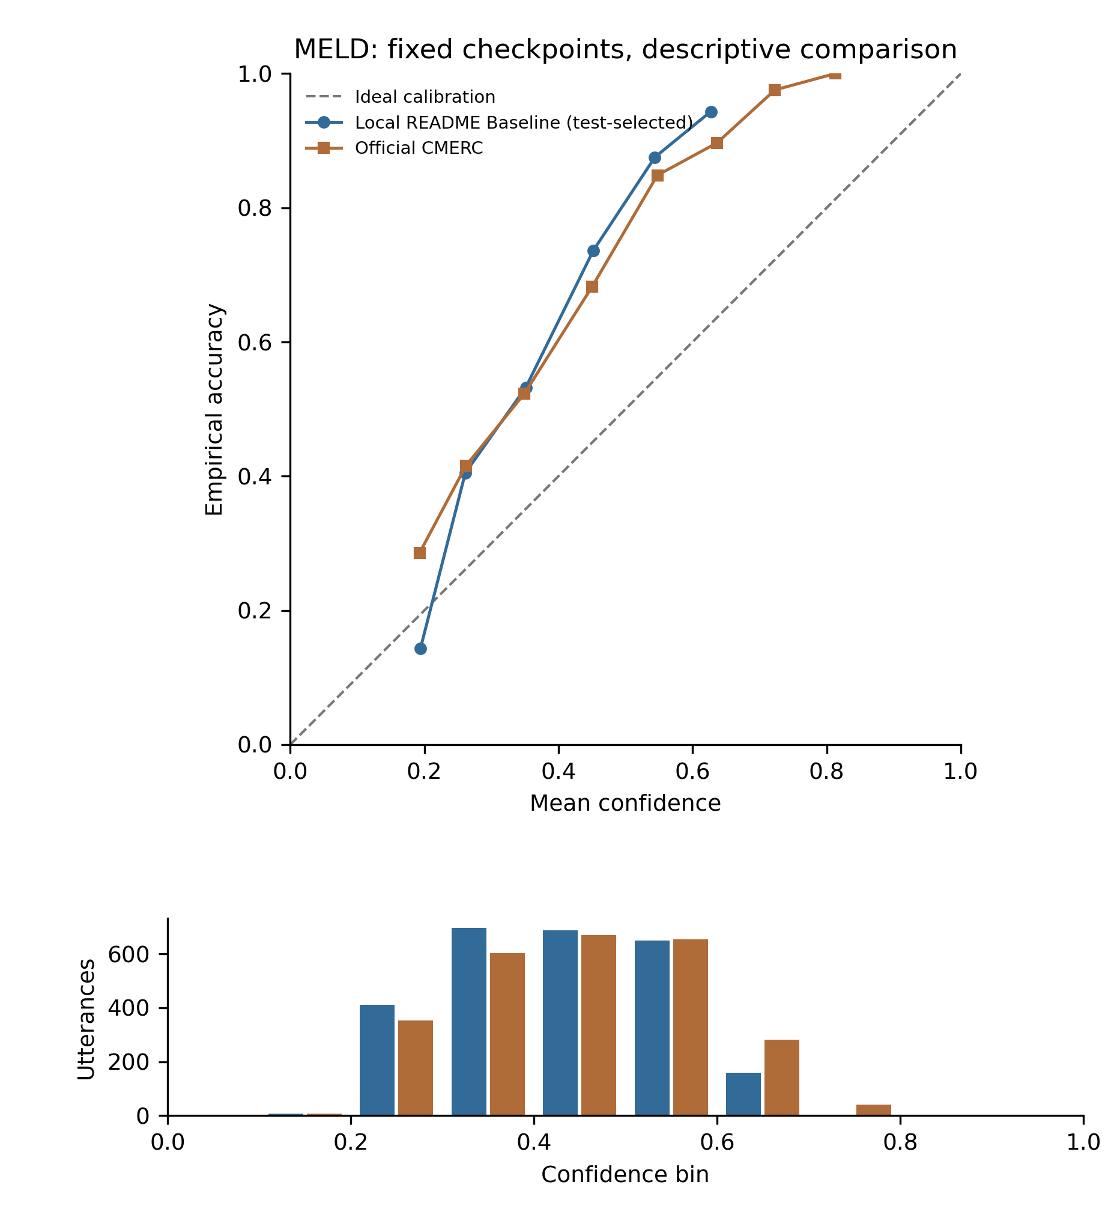
图 MELD 固定权重可靠性对比。虚线为理想对角线；仅非空箱绘制真实观测点，连线仅引导阅读，下方显示全部十箱支持数。图不拟合校准器，未提供跨种子不确定性。
五、典型案例：按固定规则展示正反两类变化
所有符合条件案例均保存在 typical_cases.csv（含 threshold_group），正文固定使用辅助阈值 0.60，每种类型按 selection_score 降序及稳定 ID 排序展示前两条。selection_score：纠正及仍错降置信使用 Baseline 最大概率；新增错误使用 CMERC 最大概率；双方高置信错误使用两者最大概率较小值。原实验 0.90 阈值无案例的类型明确报告无，不因稀少而改阈值；展示排序不参与选模。
案例类型 corrected_baseline_hc_error：原阈值 0.90 匹配 0 条。
辅助阈值 0.60 下无符合条件案例。
案例类型 still_wrong_confidence_lower：原阈值 0.90 匹配 0 条。
对话 1251，索引 8，源 ID 8，真实情绪 anger；原文：Could we talk about this later?
案例预测与两种概率
Baseline 预测 | Baseline 最大概率 (%) | Baseline 真实类概率 (%) | CMERC 预测 | CMERC 最大概率 (%) | CMERC 真实类概率 (%)
neutral | 60.8952 | 5.1496 | neutral | 59.0842 | 5.9935
Baseline 全部七类概率
neutral | surprise | fear | sadness | joy | disgust | anger
0.608952 | 0.070363 | 0.052028 | 0.097111 | 0.082903 | 0.037147 | 0.051496
CMERC 全部七类概率
neutral | surprise | fear | sadness | joy | disgust | anger
0.590842 | 0.062602 | 0.056095 | 0.093398 | 0.101692 | 0.035436 | 0.059935
对话 1215，索引 1，源 ID 1，真实情绪 anger；原文：Yeah. Well, I think our second fight is going to be a
案例预测与两种概率
Baseline 预测 | Baseline 最大概率 (%) | Baseline 真实类概率 (%) | CMERC 预测 | CMERC 最大概率 (%) | CMERC 真实类概率 (%)
neutral | 60.2478 | 4.2537 | neutral | 59.2720 | 4.7718
Baseline 全部七类概率
neutral | surprise | fear | sadness | joy | disgust | anger
0.602478 | 0.036283 | 0.042187 | 0.090975 | 0.138993 | 0.046548 | 0.042537
CMERC 全部七类概率
neutral | surprise | fear | sadness | joy | disgust | anger
0.592720 | 0.035864 | 0.035158 | 0.096984 | 0.140688 | 0.050868 | 0.047718
案例类型 baseline_correct_new_cmerc_hc_error：原阈值 0.90 匹配 0 条。
辅助阈值 0.60 下无符合条件案例。
案例类型 both_high_confidence_wrong：原阈值 0.90 匹配 0 条。
对话 1194，索引 4，源 ID 4，真实情绪 anger；原文：Its Joshua.
案例预测与两种概率
Baseline 预测 | Baseline 最大概率 (%) | Baseline 真实类概率 (%) | CMERC 预测 | CMERC 最大概率 (%) | CMERC 真实类概率 (%)
neutral | 65.7824 | 3.2026 | neutral | 69.2671 | 2.8605
Baseline 全部七类概率
neutral | surprise | fear | sadness | joy | disgust | anger
0.657824 | 0.077081 | 0.057001 | 0.076491 | 0.069761 | 0.029816 | 0.032026
CMERC 全部七类概率
neutral | surprise | fear | sadness | joy | disgust | anger
0.692671 | 0.069085 | 0.051016 | 0.077900 | 0.053054 | 0.027670 | 0.028605
对话 1331，索引 6，源 ID 6，真实情绪 fear；原文：When youre done over there, we kinda have a situation over here too.
案例预测与两种概率
Baseline 预测 | Baseline 最大概率 (%) | Baseline 真实类概率 (%) | CMERC 预测 | CMERC 最大概率 (%) | CMERC 真实类概率 (%)
neutral | 64.6319 | 6.4243 | neutral | 68.5261 | 6.4304
Baseline 全部七类概率
neutral | surprise | fear | sadness | joy | disgust | anger
0.646319 | 0.040972 | 0.064243 | 0.056855 | 0.109652 | 0.042588 | 0.039370
CMERC 全部七类概率
neutral | surprise | fear | sadness | joy | disgust | anger
0.685261 | 0.028219 | 0.064304 | 0.053832 | 0.090870 | 0.039221 | 0.038292
六、结论与限制
分类纠正 54 条，新增分类错误 48 条；两者都正确 1715 条，都错误 793 条。分类上的小幅净变化与置信度上的变化是不同问题。
CMERC−Baseline 的 ECE 差值 -1.9598 个百分点；MCE -3.0648 个百分点；Brier -0.0096；NLL -0.0197。应结合分类转移、所有阈值及完整校准评分判断，不能凭没有 ≥0.90 错误宣称整体可靠。
错误样本平均置信度从 36.3830% 到 38.2656%，方向为上升。因此整体概率评分的变化不能直接解释成模型普遍压低了错误预测的置信度。
预先固定辅助阈值 0.60 下，Baseline 达阈值预测 159 条、其中错误 9 条，错误率 5.6604%；CMERC 分别为 324 条、30 条、9.2593%。覆盖样本数和条件错误率必须一并解释，不能声称全部可靠性指标都得到改善。
本报告仅支持固定权重的描述性测试行为对照。本地 Baseline 历史测试集选模风险、与官方 CMERC 未确认的训练配对关系均保留。IEMOCAP 实验二使用作者公开 IEMOCAP3 权重，MELD 使用本地 README 复现权重，两者来源不同，不合并为同一组严格配对模块消融。

